Типовая схема подключения
модулей питания серий МПС150_, МПС150_д

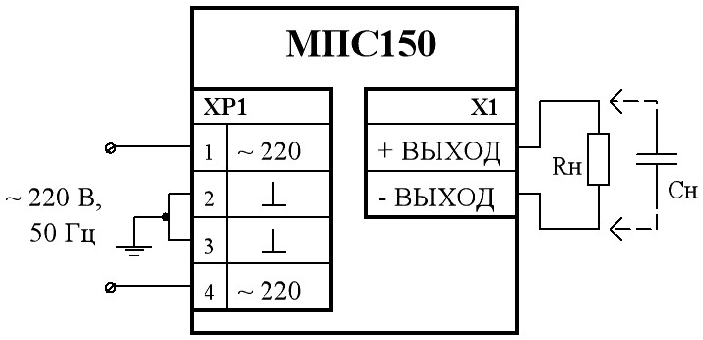

Где: ХР1 – вилка MPW-4 (4 контакта 7 А, 250 В) «Вход», ответная часть (гнездо MHU-4) входит в состав поставки;
Х1 – клемный блок EK950V-2P;
Rн – нагрузка;
Сн – емкость нагрузки. Максимально допустимая величина указана в таблице 1.

Примечания
1 Соответствие модулей ТУ 6589-027-40039437-06 (в части электрических параметров) проверяется на активной нагрузке (резисторы). Гарантируется работоспособность модулей при работе на нагрузку типа «генератор тока» с подключением нагрузки при достижении модулем выходного напряжения не менее 35 % от установившегося (номинального) значения.
Нелинейный характер нагрузки (лампы накаливания, галогенные лампы, источники вторичного электропитания и.т.д.), а также нагрузки с большей, чем установленной в ТУ, емкостной составляющей должны оговариваться при заказе модулей.

Внимание! Модули содержат элементы, находящиеся под опасным напряжением. При установке модулей в аппаратуру необходимо принять меры для исключения возможности случайного прикосновения к элементам модуля.

Таблица 1
Типономинал модуля | Максимально допустимая Сн, мкФ | Типономинал модуля | Максимально допустимая Сн, мкФ
1 | 2 | 3 | 4
МПС150-3,3, МПС150-3,3д, |  | МПС150-13,7; МПС150-13,7д,
МПС150А, МПС150Ад, | 50000 | МПС150-27,4; МПС150-27,4д,
МПС150Б, МПС150Бд, |  | МПС150-54,8; МПС150-54,8д, | 1000
МПС150-006, МПС150-009 |  | МПС150-68,5; МПС150-68,5д,
МПС150-7, МПС150-7д, |  | МПС150-005,
МПС150Д, МПС150Дд, |  | МПС150-010, МПС150-010д
МПС150И, МПС150Ид, |  | МПС150З, МПС150Зд,
МПС150В, МПС150Вд, | 1500 | МПС150Р, МПС150Рд, | 2000
МПС150С, МПС150Сд, |  | МПС150У, МПС150Уд,
МПС150-002, МПС150-004, |  | МПС150Ю, МПС150Юд
МПС150-007, МПС150-008
МПС150Г, МПС150Гд,
МПС150Е, МПС150Ед, | 1000
МПС150Н, МПС150Нд,

Примечание – По договору между изготовителем и потребителем возможно изготовление модулей, допускающих работу на большую емкость в нагрузке.

